**Досуг по физической культуре**

***на тему: «Путешествие в зимний лес»***

***(средняя группа)***

**Цель:** Организация активного отдыха детей.

Укреплять и сохранять здоровье детей, создавать условия для формирования и совершенствования умений и навыков в основных видах движений.

**Задачи:**

Создать атмосферу радости и эмоционального благополучия.

* 1. Развивать умение ориентироваться в пространстве при ходьбе в разных направлениях; действовать по сигналу воспитателя;
* Учить удерживать равновесие при ходьбе по бревну;
* 2. Прививать детям любовь к спорту и физкультуре, интерес к спортивным соревнованиям.
* 3. Совершенствовать двигательные умения и навыки, полученные на физкультурных занятиях.
* 4. Развивать у детей внимание, ловкость, координацию движений, быстроту, меткость, выносливость, смелость при выполнении упражнений, умение действовать по сигналу.
* **Оборудование:** ноутбук, снежки по количеству участников, 10 обручей, 20 султанчиков, снежный ком, 4 кубика, гимнастическая скамейка, 2 дуги.

Воспитывать доброжелательность детей друг к другу, формирование у детей интереса к занятиям физической культуры.

**Ход развлечения:**

Дети входят в зал под музыку. Выполняют построение.

**Воспитатель:** здравствуйте, ребята.

Запорошила дорожки,

Разукрасила окошки.

Радость детям подарила

И на санках прокатила.

Как вы думаете, что это? Правильно, зима

**Воспитатель:** Вы готовы к зимним забавам?

**Дети:** Да

**Воспитатель: н**о сначала я хочу, ребята, проверить, насколько вы внимательны и как много знаете про зиму

***Проводится игра «Доскажи словечко»***

С неба тихо, как во сне,

Падает на землю …(снег).

И летят пушинки –

Белые …(снежинки).

На дорогу, на лужок

Тихо падает …(снежок).

Словно в белый пуховик

Нарядился …(снеговик).

На дороге, посмотри –

С красной грудкой…(снегири)

**Инструктор:** Молодцы. Ребята, а вы любите зиму?

**Дети:** Да

**Инструктор:** за что вы её любите? Поделитесь (можно кататься на коньках, лыжах, санках, играть в снежки и лепить снеговика).

Выход снеговика

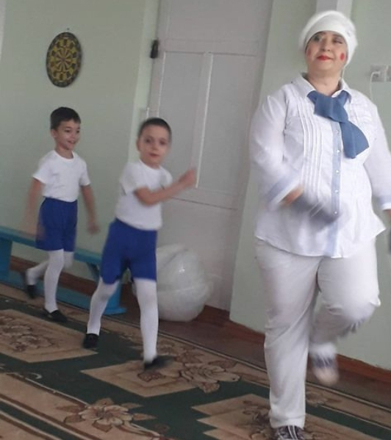

Снег: здравствуйте ребята, вы меня узнали?

Дети: да.

Снег: правильно. Скажите ребята, а в какое время года лепят снеговика?

Дети: зимой.

Снег: А вы любите зиму?

Дети: да.

Снег: тогда ребята мы с вами отправимся в путешествие «Зимний лес»

Пойдем путешествовать?

Дети: да!

Снег: тогда направо, за направляющем шагом марш в зимний лес.

(Разминка под музыку)

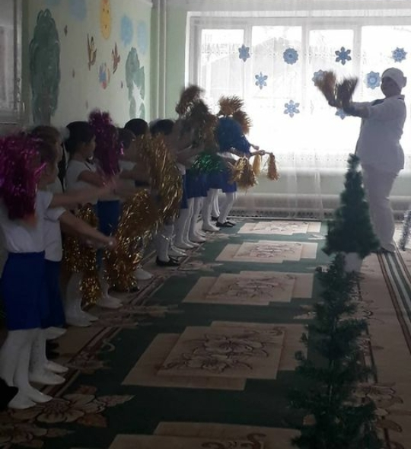

Снег: и так мы пришли, подравнялись. Так, ну что погреемся еще?

Дети: да!

Снег: сейчас взяли в обе руки султанчики, приготовились?

Дети: да!

Снег: А сейчас чтобы нам друг другу не мешать, нам нужно разомкнуться на вытянутые руки. Встали свободно. Приготовились, руки на пояс. (Разминка с султанчиками)

Снег: молодцы! Согрелись?

Дети: да!

Снег: дальше отправимся в путешествие. (Пошли под музыку)

Ребята мы с вами пришли в зимний лес и кажется заблудились.

Как же нам дорогу найти, кто же нам поможет?

(Выход ежика)

Снег: Ребята, кто это?

Дети: ежик.

Снег: ребята, давайте поздороваемся с ежиком.

Дети: здравствуй ежик!

Ежик: здравствуйте ребята.

Я в зимой в лесу живу,

Вам дорогу покажу.

Снег: Ежик нам дорогу покажет. Сначала мы пойдем через туннель, затем по снежным сугробам, затем снова по туннелю.

И придем куда нам нужно. Приготовились! Раз, два, три, начало игры. Ура! Прошли путь.

Какой хороший и добрый ежик. Ребята давайте скажем спасибо, за то - что он нас вывел на нужный нам путь.

Дети: спасибо!

Ежик: до свидания ежик.

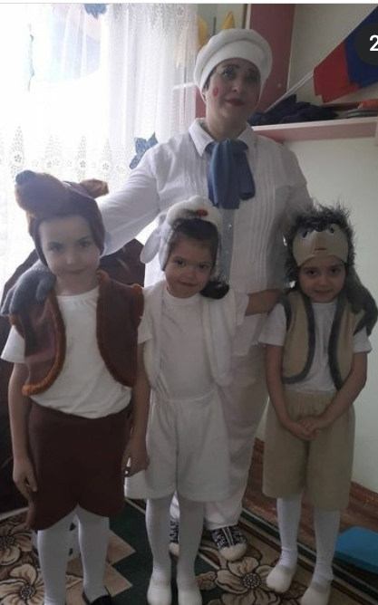

Снег: ребята, куда это мы свами попали? Что это?

Кто у нас в берлоге живет?

Дети: берлога.

Снег: кто у нас в берлоге живет?

Дети: медведь.

Снег: А что медведь делает?

Дети: спит.

Снег: давайте немного потревожим.

Дети: да!

Снег: три, четыре (игра - У медведя во бору)

Снег: ой, какие смелые не испугались медведя, убежали быстро.

Давайте еще раз потревожим.

Снег: ой, ребята разбудили мы медведя, убежал он от нас.

Ну, что отправимся мы в путешествие дальше?

Дети: да!

Снег: построились в одну шеренгу, подравнялись. Направо, за мной по сугробам. (под музыку)

Ой, ребята куда это мы попали?

Кто это к нам скачет?

(Выход зайца)

Дети: зайчик

Снег: здравствуй зайчик.

Зайчик: здравствуйте ребята! Я очень люблю играть в игры, давайте поиграем в игу которая называется «Бездомный заяц»

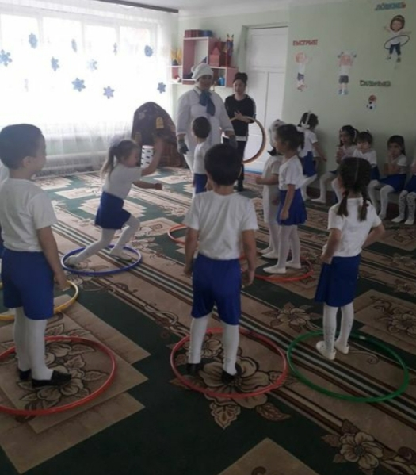

Вы под муз. будете скакать по дорожке, как только закончится муз. Вам нужно встать в домик т.е. в обруч по одному. Кому не достался домик, тот садится на скамейку.

Зайка: Молодцы ребята! Но мне пора. До свидания!

Снег: ну а мы с вами продолжаем свое путешествие.

Построились в одну колону, подравнялись.

(муз. Выкатываем снежный ком)

Что это ребята?

Дети: снежный ком.

Снег: из чего состоит снеговик

Дети: из снежных комков.

Снег: а снежный ком из чего состоит?

Дети: из снега.

Снег: я сейчас раздам вам маленькие снежки, и мы свами поиграем в снежки.

Правую ногу вперед, руку перед собой, прицелиться и бросить в снежный ком.

И так все бросили? А сейчас все подравняйтесь.

Скажите, где мы сегодня побывали.

Дети: В зимнем лесу.

Снег: а кого вы сегодня видели?

Дети: ежика, медведя, зайчика.

Снег: а во что мы играли?

Дети: снежки.

Снег: вам понравилось путешествие?

Дети: да.

Снег: ребята в зимнем лесу хорошо, но нам нужно отправляться домой.

Снег: ну а мне пора к дедушке морозу и снегурочке. До свидания!

Воспитатель: наш девиз: здоровье в порядке, спасибо зарядке. (все)

Направо, шагом марш домой. Помашем нашему снеговику и лесным зверям.

Воспитатель:

По сугробам мы шагаем

Выше ножки поднимаем

По сугробам мы идет и ничуть не устаем.

Холодно в лесу зимой, побежали все за мной.

С бегом будет веселей, сбегом будет нам теплей.

По тропинке мы шагаем, руки наши согреваем.

Вот и садик наш.

Заключительная часть

Ну вот и закончилось наше путешествие по зимнему лесу. Понравилось вам оно? За вашу помощь, зверята приготовили вам угощения.

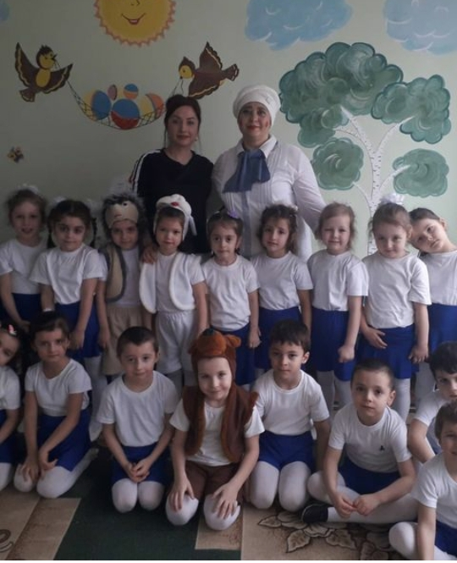

Муниципальное казенное дошкольное учреждение

ЦЦР д\с № 5 «Теремок»

**Досуг по физической культуре**

***на тему: «Путешествие в зимний лес»***

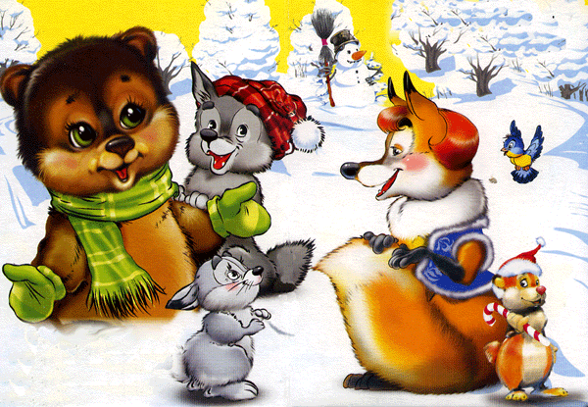

***Подготовила: инструктор по физической культуре***

***Моргунова С.Г.***

***г Кизляр 2021г.***